

**6+**

**Потаповский отдел**

**МБУК ВР «МЦБ» имени М.В. Наумова**

**Познавательная программа**

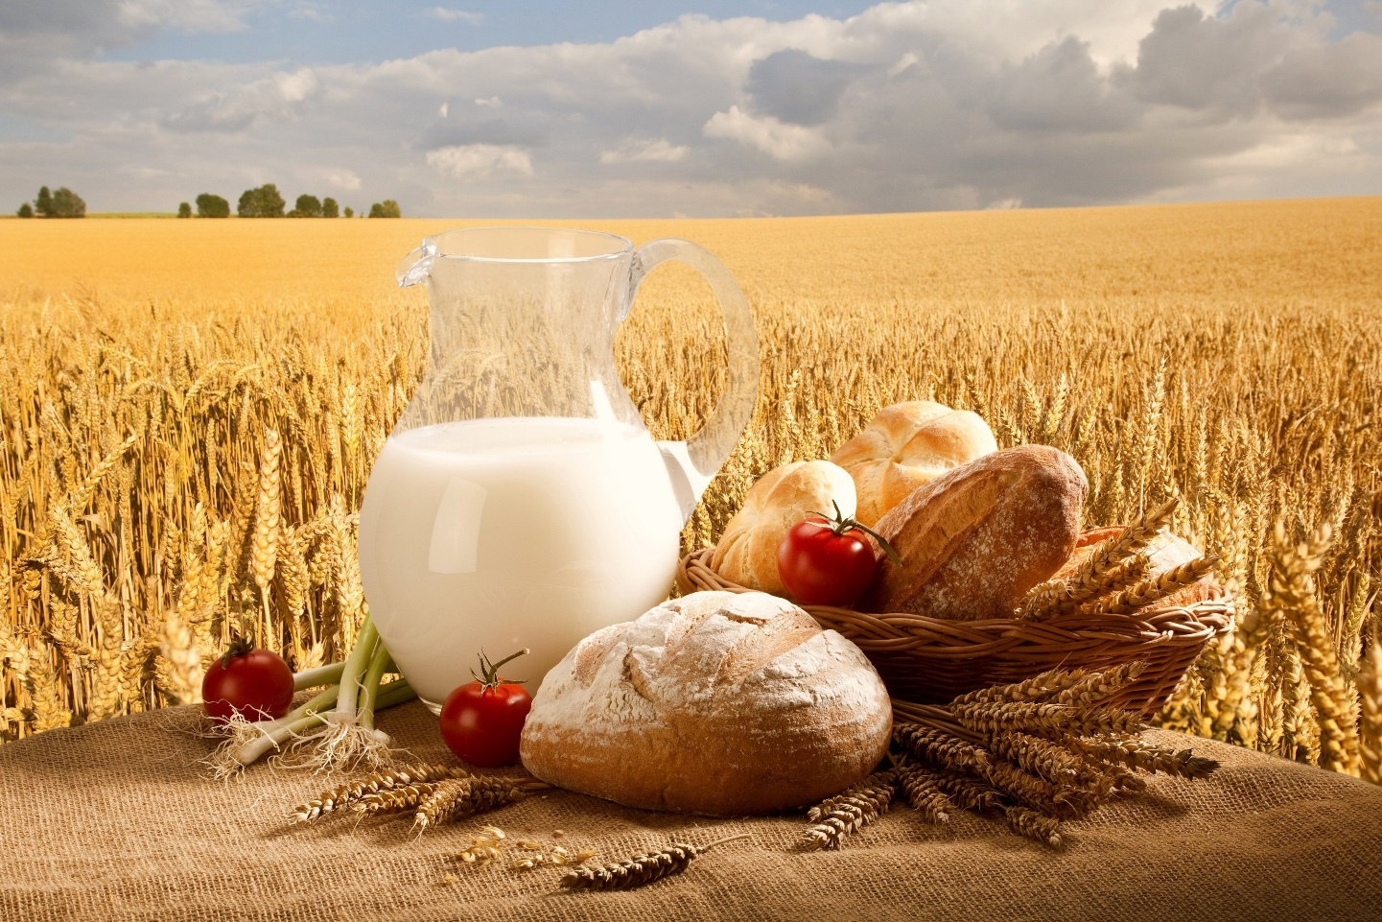

**«Золушки» зерновых полей»**

Составила: заведующий

Потаповским отделом

Дубова С.А.

х. Потапов

08 октября 2023 год

Дата проведения: 08 октября 2023 года

Время проведения: 14:00

Место проведения: Библиотека

**Сценарий**

**«Золушки» зерновых полей»**

**Цель**: нравственное, гражданско-патриотическое воспитание и становление личности.

**Задачи:**

1. Формировать у молодого поколения интерес к сельскому хозяйству и профессиям, связанным с ним;
2. Развивать творческие и познавательные способности воспитанников;
3. Развивать волю и стремление к самостоятельности в достижении положительного результата;
4. Формировать гражданскую позицию, чувство гордости за свою страну, патриотические идеалы;
5. Формировать умения и привычки работать в коллективе.

**Ведущий:** Добрый день, дорогие ребята! Мы рады встрече с вами! Тема нашего мероприятия – «Золушки» зерновых полей», и выбор этой темы далеко не случаен. Мы живём в России, в Ростовской области и по праву гордимся нашей замечательной Родиной. Ростовская область – аграрная республика, поэтому нашей области нужны и важны специалисты в сельском хозяйстве.

Завершается одно и самых прекрасных и уж точно самое щедрое и плодородное время года – осень. Особенно важно оно для людей, живущих на селе и относящихся к сельскому хозяйству. *А какие профессии являются важными на селе?* (тракторист, комбайнёр, агроном, овощевод, растениевод, животновод, ветеринар, пчеловод, доярка, пастух, семеновод, сыровар, селекционер). Все профессии взаимосвязаны. Все они нужны и важны. Сегодня мы собрались для того, чтобы познакомимся с сельскохозяйственными или аграрными профессиями, которые всегда были очень нужны и востребованы на селе. Мы с вами жители села, и нам очень близка эта тема. Давайте обратимся к словарю Ожегова и посмотрим, что обозначает слово «аграрный».

**Аграрный, -ая, -ое. земельный, относящийся к землепользованию.**

Значит, аграрные профессии – это профессии, связанные с землей. Чтобы напомнить о значимости аграрных профессий, даже был учреждён праздник – День работников сельского хозяйства.

В последнее время мы видим, как пустеют села, как зарастают поля, человек изменил отношение к земле, и это очень обидно. В наших силах возродить заброшенные поля, вернуть нашей земле былое плодородие и силу. Для этого требуются образованные, хозяйственные, знающие свое дело, бережливые, всей душой готовые трудиться на этой земле люди. На свете много профессий, но профессия выращивать хлеб – самая достойная и благородная, а в последнее время еще и актуальная. Это значит, мы, будущее нашей планеты, должны осваивать аграрные профессии. Чтобы на наших полях не умолкал шум моторов, колосилась пшеница, чтобы мы могли накормить хлебом нашу страну.

Ч**итает ученик:**

Нет на свете важнее работы,

Чем растить золотые хлеба.

Хлебороб, земледелец – в почёте,

И красна пирогами изба.

Он посеет весною пшеницу,

Прорастёт, пустит корни зерно.

Поле хлебное заколосится

И наполнится солнцем оно.

Колосок к колоску, бережливо,

Соберёт хлебороб урожай,

Чтобы в доме всегда был красивый,

Тёплый, пышный, большой каравай.

**Профессия агроном.** Знать и приумножать природу, создавать новые сорта сельскохозяйственных культур, выращивать хлеб и защищать растения – обязанность агронома, самой распространенной профессии среди растениеводов. Агроном свою деятельность основывает, прежде всего, на знаниях биологии и агрономии. Агрономия – наука об использовании солнечной энергии зелёными растениями, о создании и переработке органического вещества, являющегося источником существования человека. Агроном создаёт условия для жизни растений, регулирует водный, светотепловой и питательный режим. Агроном регулирует поступление воды в почву в связи с периодом развития растений. Под руководством агронома ведётся размножение новых сортов, определяется всхожесть и другие посевные качества семян, ведется подготовка их к посеву. Им определяются способы и глубина посевов, норма высева семян на гектар. Он осуществляет контроль качества всех посевных работ.

**Викторина «Полеводство»**

- Из чего изготавливают манную крупу? *Пшеница*

- Почему рыхление почвы называют сухим поливом? *Рыхление почвы сохраняет влагу*

- Назови орудия для обработки почвы. *Плуг, борона, дисковая борона, культиватор, каток*

- Какие растения злостные посевные сорняки вы знаете? Назовите 2-3 сорняка. *Бодяк полевой, осот полевой, овсюк, пырей ползучий*

- Как называют растения быстро формирующие зеленую массу, выращиваемые с целью их последующей запашки в почву для улучшения его структуры, как источник органического вещества и азота для растений и почвенных микроорганизмов. Назовите 2-3 таких растения. *Седераты (зелёное удобрение): рожь, горчица, фацелия, фасоль*

**Далее о профессии агронома.**

**Агроном – профессия древняя.** В Древнем Египте, Древней Греции, Китае, Индии и Древнем Риме уже несколько тысяч лет назад люди знали правила и наставления по обработке земли и выращиванию сельскохозяйственных растений. Профессия агронома относится к типу «Человек-природа», а значит, предметом труда является сама живая природа. Работа с природой требует от человека самоотверженности, энтузиазма, заботливости, наблюдательности, умения делать на основе фактов обобщающие выводы, а также зачастую немало физических усилий, терпения, настойчивости. А самое главное – должна быть любовь к природе и животным, стремление сделать окружающий нас мир более привлекательным, не повредить природе и животным Что может быть интереснее и прекраснее общаться с природой, знать ее законы, приумножать ее богатства. Ничто не заменит свежего ветра, душистых лугов, золотистых полей, бескрайних просторов. Здесь человек не только работает, но и приобретает душевное спокойствие.

**Викторина:**

Гриб, главный враг картофеля. (Фитофтора)

Культурные злаки из бывших сорняков. (Овёс, рожь)

Чёртово яблоко. (Картофель)

Медовое дерево. (Липа)

Меня бьют пальцами, трут меня камнями, жгут меня огнём, режут меня ножом. А зато меня так губят, что все меня любят. (Хлеб)

Не море, не река, а волнуется. (Колосья)

Тысяча братьев одним поясом опоясаны. (Сноп)

Овсом не кормят, кнутом не гонят, а как запашет – семь плугов тащит. (Трактор)

Усатая нива даст каши и пива. (Ячмень)

Среди двора стоит копна: спереди вилы, сзади – метла. (Корова)

В землю – зубочек, а из земли – клубочек. (Чеснок)

Без окошек, без дверей, полна горница людей. (Огурец).

**Стихи о хлебе**

В каждом зёрнышке пшеницы

Летом и зимой

Сила солнышка хранится

И земли родной.

И расти под небом светлым,

Строен и высок,

Словно Родина бессмертный,

Хлебный колосок.

*В. Орлов*

***

Вот и лето пролетело, тянет холодом с реки.

Рожь поспела, пожелтела, наклонила колоски.

Два комбайна в поле ходят. Взад-вперед, из края в край.

Жнут – молотят, жнут – молотят, убирают урожай.

Утром рожь стеной стояла. К ночи – ржи как не бывало.

Только село солнышко, опустело зернышко.

*В. Воронько*

**Профессия растениевод.** Основой всего сельскохозяйственного производства является растениеводство. Растениеводы подготавливают землю, сеют в землю семена, сажают растения, ухаживают за ними и убирают урожай. Если на предприятии выращивают скот, то в дополнение к пище для человека надо выращивать зерно, овощи и фрукты и запасать корм для скота. Растениеводы много находятся на свежем воздухе, соприкасаясь с самыми различными погодными условиями (дождь, ветер, холод, жара). Большую часть работы надо выполнить с весны до осени, то есть тогда, когда у растений период роста. Рабочая неделя, согласно закону, составляет 40 часов, но в сезон, когда работы очень много (прежде всего в период уборки урожая), работать нередко приходится с раннего утра до позднего вечера, и в конце недели, и в государственные праздники. На сельскохозяйственных работах для ухода за растениями наряду с тракторами и другими механизмами и сегодня используются такие традиционные ручные средства труда, как лопата, грабли, вилы и т.д.

**Викторина «Овощеводство»**

- Этот оранжевый корнеплод богат витаминами и минералами. Но особенно много в нём витамина А. Очень полезен этот продукт для зрения, также он препятствует развитию рака, особенно рака кожи. Этот корнеплод лучше всего употреблять в сыром виде, потому что после приготовления он теряет много полезных веществ. *Морковь*

- Этот овощ – кладезь всех витаминов, минералов и микроэлементов и защита от всех болезней. Каждый день мы добавляем его почти во все блюда. Он улучшает работу печени, щитовидной железы, лечит простуду. В этом продукте очень много целебных веществ – фитонцидов, которые уничтожают микробы. Соком этого растения лечат насморк, а если его потереть и приложить к пяткам на ночь, то утром никакой простуды не будет. Лечебные свойства этого овоща не пропадают даже при термической обработке. *Лук*

- Что такое пасынкование, и на какой культуре его производят? *Удаление боковых побегов. На помидорах.*

- На какой год после посадки получают семена свёклы и моркови и почему? *На второй год после посадки, так как двулетние растения.*

- Для чего проводят прищипку огурцов? *Увеличивается количество боковых побегов из которых развивается больше завязей.*

- Какое паслёновое пищевое растение попав в Европу вначале выращивалось на клумбах как цветы? *Картофель*

**Далее о профессии растениевод.**

**Обязанности:** Подготавливает почву для посева, посадки необходимых культур, вносит удобрения, готовит ядохимикаты для обработки посевов и посадок растений, подкармливает и готовит растения для первичной обработки и хранения.

**Требования:** Для работы в сельском хозяйстве подходит человек, который любит природу и у которого хватит заботы и постоянства для выращивания растений. Для работы в этой профессии необходимо обладать чувством ответственности и чувством долга, быть готовым к сотрудничеству и обучению, способным переносить физические нагрузки, быстро адаптироваться и бережно относиться к окружающей среде.

**Необходимые знания:** Приемы обработки почвы, ухода за культурой, построение севооборотов, применение удобрений. Профессионально важные качества:

• любовь к растениям;

• здоровье и выносливость;

• наблюдательность;

• хорошее внимание;

• долговременная память;

• предметно-действенное мышление с опорой на теоретические знания.

**Конкурс «Золушка»**

Дети делятся на 2 команды, каждой из которой даётся горсть перемешанных круп. Задача детей: разделить крупы и верно уложить на карточки с их названиями (задание направлено на внимательность и развитие мелкой моторики).

Чтобы немного отдохнуть, мы вам предлагаем принять участие в игре «Угадай мелодию». Наслаждайтесь песнями.

**Игра «Угадай мелодию»**

1. Комарово

2. Свадьба

3. Чистые пруды

4. Яблоки на снегу

5. Рябиновые бусы

6. Очарована, околдована.

7. Плот

8. Желтые тюльпаны

9. Эскадрон

10. Сиреневый туман

11. Морячка

12. Старый клен.

**Ведущий:** Вот и закончилась наше мероприятие. Мы вспомнили все вопросы, связанные с сельским хозяйством.

Любите сельское хозяйство, будьте достойными продолжателями славных традиций донского народа!

Я хочу пожелать вам всего самого доброго и светлого. Учитесь верить, смотрите в будущее с оптимизмом! И тогда у вас всё получится.

**Список использованной литературы и Интернет-ресурс**

Гаевая, Р.А.; Ященко, М.А. «Хлеб на вашем столе». К.: Урожай; Издание 3-е, перераб. Переплет: ламинированный тверд.; 288 страниц; 1993 г

Ковалев В. М., Могильный Н. П. «Русская кухня: традиции и обычаи». М.: Сов. Россия, 1990 г. – 296 стр. – ил.

http://moiarussia.ru/istoriya-hleba-na-rusi/

http://www.eda-server.ru/cook-book/muchnye/raznoe/st00228.htm

http://fivehlebov.narod.ru/business.html

http://vumire.ucoz.ru/load/4-1-0-915

http://makalova.ucoz.ru/load/dlja_vas_rebjata/stikhi/o_khlebe/47-1-0-346

http://www.tale-store.ru/skazki-izvestnyh-pisatelej/41-gans-hristian-andersen/111-devochka-nastupivshaja-na-hleb

Н.В. Борисова, Н.Н. Ефимова Интеллектуалный тренинг на уроках биологии в 6-8 классах.Чебоксары, «Клио»,2000.

М. А. Алексеева,А.А. Кощеева Тематический сборник для организации юннатской и экологической работы с учащимися. часть I.